ЗАЯВКА НА ФИНАНСИРОВАНИЕ ГУМАНИТАРНОГО ПРОЕКТА
1. | Наименование проекта | «Хочу бытьхоккеистом!»
2. | Наименование  организации | Учреждение «Костюковичский физкультурно-оздоровительный центр «Физкультура и здоровье»
3. | Физический и юридический адрес организации, телефон, факс, e-mail | Республика Беларусь, 213654 Могилёвская обл.,  г. Костюковичи, ул. Зиньковича,111  тел./факс: (02245) 78-516  E-mail: kostiuckovichi.f@yandex.ru
4. | Информация об организации | Учреждение «Костюковичский физкультурно-оздоровительный центр «Физкультура и здоровье» функционирует с 2017года. Главная задача, поставленная перед учреждением,– осуществление на территории района реализации государственных программ по оздоровлению населения посредством проведения физкультурно-оздоровительной и спортивно-массовой работы.  Общая площадь здания физкультурно-оздоровительного комплекса составляет 6202,7 кв.м.В здании имеется бассейн на 5 дорожек длиной по 25 метров, универсальный спортивный зал для игровых видов спорта с трибунами на 751 зрительское место, тренажерный зал, площадь которого составляет 114,9 кв.м., зал бокса и борьбы, зал аэробики, баня сухого жара, буфет на 30 мест.В фойе 2-го этажа сделан зал бильярда (на 2 стола), теннисный зал (на 2 стола).  Информация:  https://www.youtube.com/watch?v=nSzO5aO5FzE  В декабре 2017 года в игровом зале оборудован скалолазный стенд (высота – 9 метров, 7 дорожек).  В мае 2018 года за счет спонсорских средств на месте одной из стоянок был построен теннисный корт.  В декабре 2018 года введена в эксплуатацию хоккейная коробка (30х60 м, 1750 кв.м(приложение 1).По правой стороне установлены зрительские трибуны на протяжении всей коробки в 2 ряда.  https://www.youtube.com/watch?v=C30LbUDTEII  В физкультурно-оздоровительном центре и созданных при нём физкультурно-спортивных секциях, группах оздоровительной направленности занимаются люди различных возрастных категорий:  36 групп–444 человек, что составляет 1,98 % в отношении к числу жителей района которое составляет 22 900 человек.  Количество посетивших спортивное сооружение за 2020 год (общее количество посещений) – 155 621 человек; 2019г. –284336 человек.  Количество специалистов, организующих и проводящих физкультурно-оздоровительную работу по месту жительства – 9.
5. | Руководитель  организации | Свистунов Михаил Николаевич, директор учреждения «Костюковичский физкультурно-оздоровительный центр «Физкультура и здоровье», тел./факс: (02245) 78 516
6. | Менеджер проекта | Поклад Виталий Александрович, заместитель директора по основной деятельности, тел.: (02245) 23-101, 80291209064
7. | Прежняя помощь, полученная от других иностранных источников | –
8. | Требуемая сумма | 18 500 долларов США
9. | Софинансирование | Костюковичский районный исполнительный комитет
10. | Срок проекта | 1 год
11. | Цель проекта | Целью проекта является содействие сохранению  и укреплению здоровья и жизни детей и подростков, проживающих на территории, подвергшейся радиоактивному загрязнению через возрождение хоккея, как массового вида спорта
12. | Задачи проекта | - Экипировать команду в соответствии с требованиями, чтобы дети могли принимать участие в соревнованиях любого уровня и чувствовать себя комфортно.  - Развивать массовый детский хоккей.  - Пропагандировать занятия спортом и здоровый образ жизни среди детей и подростков Костюковичского района.  - Предотвратить детский травматизм посредством использования хоккейной формы и организации системы тренировок
13. | Детальное описание деятельности в рамках проекта в соответствии с поставленными задачами | - Приобретение хоккейной формы.  - Использование формы во время занятий хоккеем в качестве средства, предотвращающего детский травматизм.  - Решение проблемы организации досуга, отвлечение детей от пагубных привычек позволит больше времени проводить на свежем воздухе, что будет способствовать укреплению здоровья.  - Создание методического материала (анкеты, буклеты, баннеры) попопуляризации детского хоккея.  - Организация работы секций физкультурно-оздоровительного центра по хоккею
14. | Обоснование проекта | В Костюковичском районе актуальность проекта обусловлена общественной потребностью. Район имеет 78 из 183н аселенных пунктов, которые подверглись радиоактивному загрязнению,40 населенных пунктов были отселены.  Возрождение в г.Костюковичи хоккея с шайбой как массового вида спорта– это решение проблемы занятости и оздоровления детей школьного возраста, молодежи, организация правильного проведения досуга.  При новой хоккейной коробке на базе физкультурно-оздоровительного центра, набор тренировочных групп невозможен по причине отсутствия должной экипировки. Участие в соревнованиях «Золотая шайба», матчевые встречи различного уровня с 2021г. невозможны по причине отсутствия хоккейной экипировки юных хоккеистов.  Сборная г.Костюковичи занимала 3 место на финальном Республиканском этапе «Золотая шайба» (2008 г., г.Пружаны), «Колосок» (2006г., г.Гродно).  Сборная Костюковичского района ежегодно была победителем зональных первенств и являлась призером областных:  https://www.youtube.com/watch?v=smyo9pzDjfU  Хоккей воспитывает целеустремлённость, волю, ответственность, солидарность, т.е. все позитивные качества, способствующие воспитанию полноценно развитой личности
15. | Видение результата | Ожидаемый результат реализации проекта:  - ежегодная организация и проведение соревнований и первенств различного уровня по хоккею;  - сформированная и подготовленная полупрофессиональная команда для участия в зональных, областных соревнованиях по детскому и юношескому хоккею, способная показывать хорошие результаты и завоёвывать призовые места;  - сформированные 3 физкультурно-оздоровительные группы по обучению игре в хоккей
16. | Деятельность после окончания проекта | Приобретение хоккейной формы для экипировки команды в количестве 25 человек позволит длительное время обеспечить участие детей и подростков Костюковичского района в спортивных соревнованиях по хоккею как на уровне области, так и на республиканском уровне. Использование хоккейной формы предотвратит детский травматизм, будет дисциплинировать команду, поднимать командный дух, воспитывать эстетический вкус
17. | Проведенная предварительная работа по направлению | Закуплены станок для заточки коньков, снегоуборщик.  Закуплено и установлено музыкальное оборудование.  Оборудовано соответствующее освещение.  Изготовлены и размещены на бортах коробки логотипы хоккейной тематики.  В летний период произведено обслуживание и герметизации бетонного покрытия коробки.  Приобретено 15 пар роликовых коньков и 10 пар коньков для проката.
18. | Бюджет проекта | Наименование | Количество | Сумма
Средства донора:  17000 долларов США |  | Хоккейная экипировка игрока | 23комплекта | 11 200 долларов США
 |  | Хоккейная экипировка вратаря | 2 комплекта | 2 300 долларов США
 |  | Хоккейная экипировка  (лето)  -ролики  -клюшки | 25 комплектов | 2 000 долларов США
 |  | Призы и атрибутика для торжественного открытия и проведения  спортмассовых мероприятий:  -призы, кубки, медали;  -расходы на грамоты;  -баннеры, футболки | 1 церемония открытия  5 спортивно-массовых мероприятий | 1 000 долларов США
 |  | Организация поездки на хоккейный матч | 1 поездка – 27 человек  «Арена г.Минск» | 500 долларов США
Средства софинансирования:  1 500 долларов США |  | Проведение презентации | Аренда помещения, аренда оборудования,  кофе-пауза | 200 долларов США
 |  | Подготовка буклетов и рекламной продукции | Печать информационных материалов – 500 шт. | 100 долларов США
 |  | Волонтерские работы:  -мероприятия по торжественному открытию спортивных соревнований;  -подготовка спортивной площадки;  -проведение детских соревнований;  -продвижение в сети Интернет и СМИ |  | 300 долларов США
 |  | Оплата услуг сторонних организаций, материалы:  - краска-порошок для разметки льда;  - валики, ДВП (трафареты), перчатки;  - монтажные пены и стройматериалы;  -лопаты, скребки |  | 500 долларов США

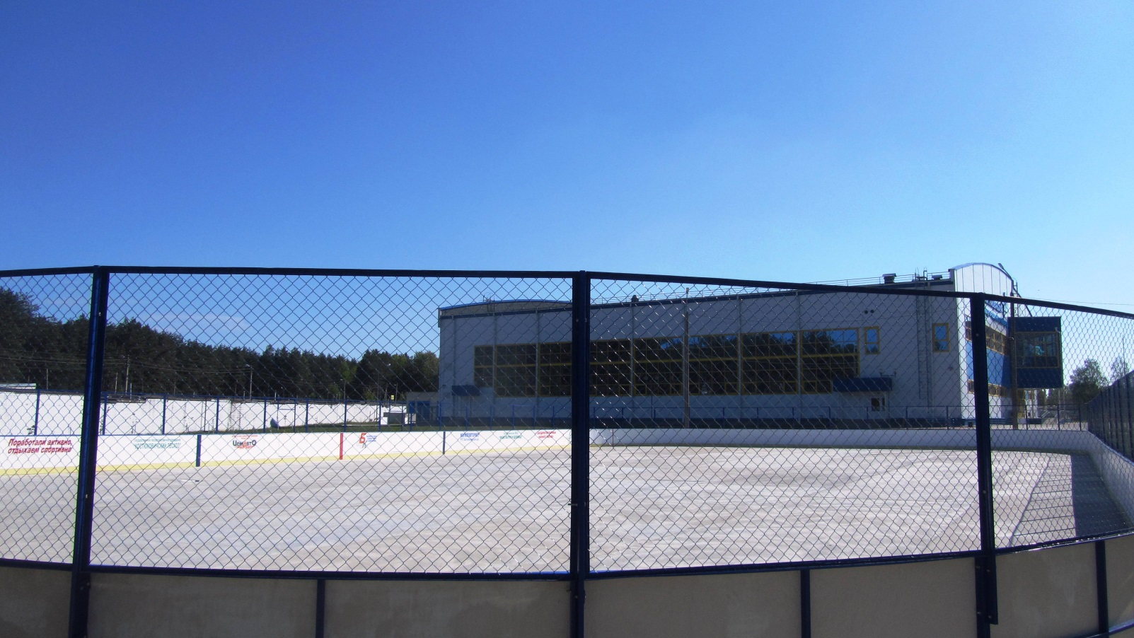
Хоккейная коробка (30х60 м.)

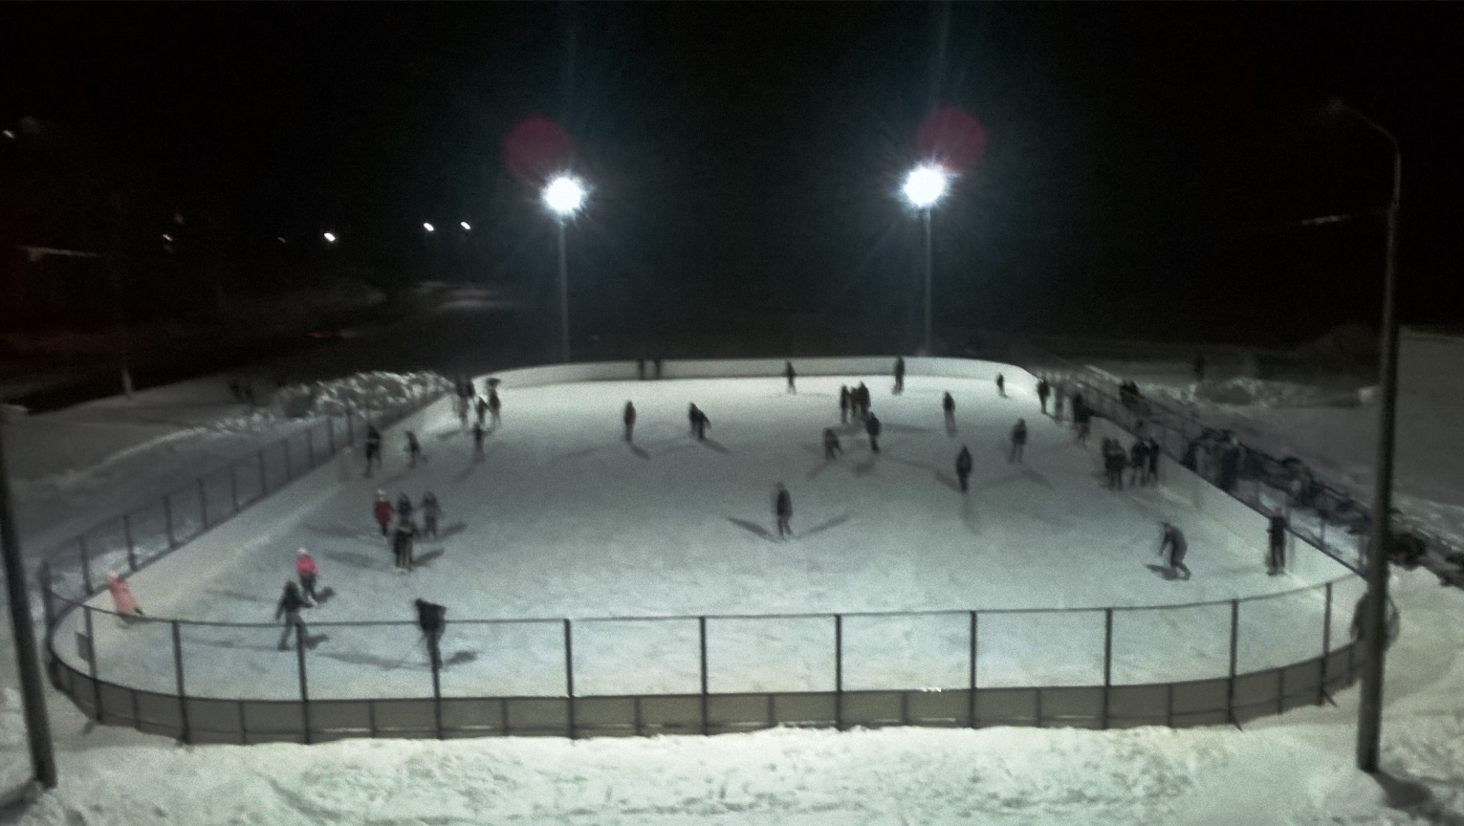
Работа ледового катка в вечернее время

Использование коробки в зимний период
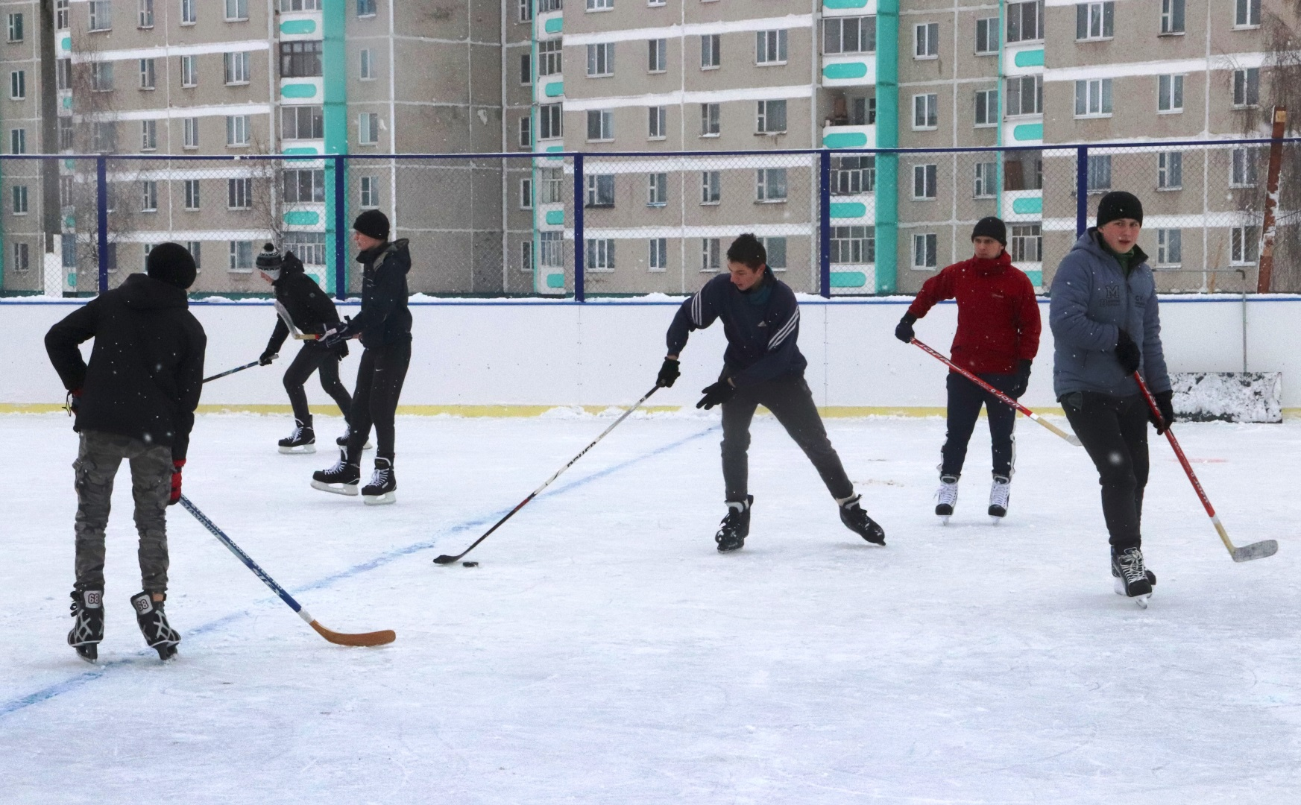

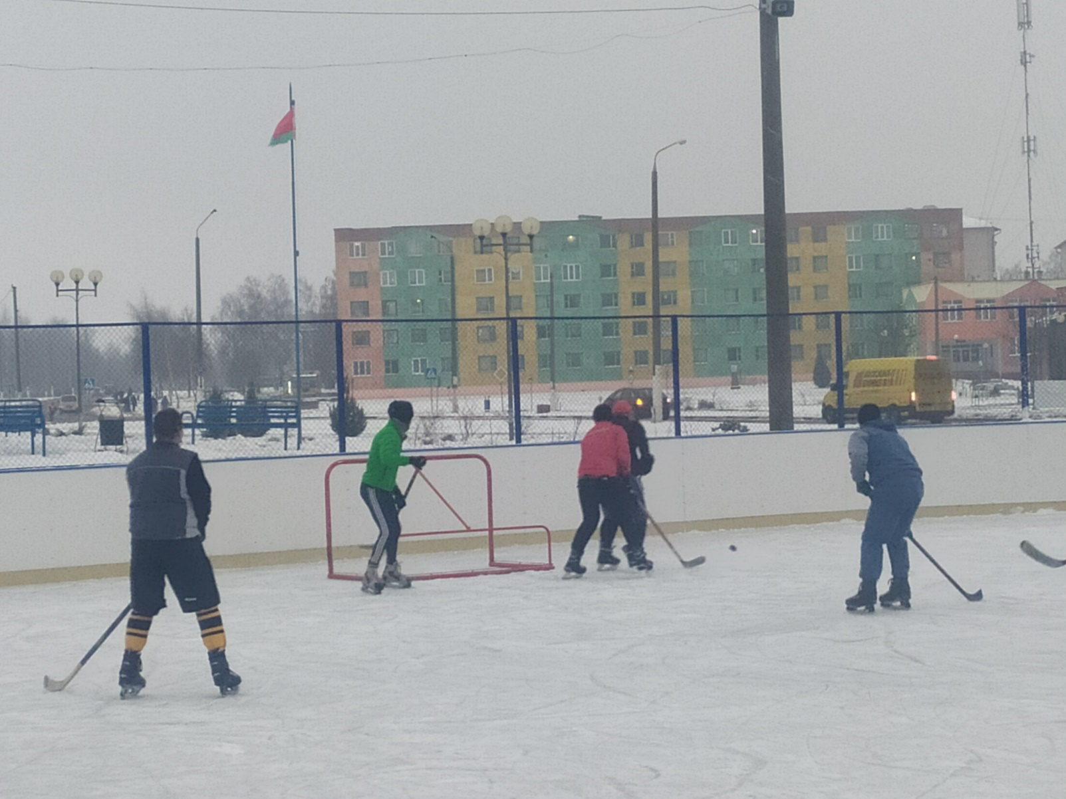

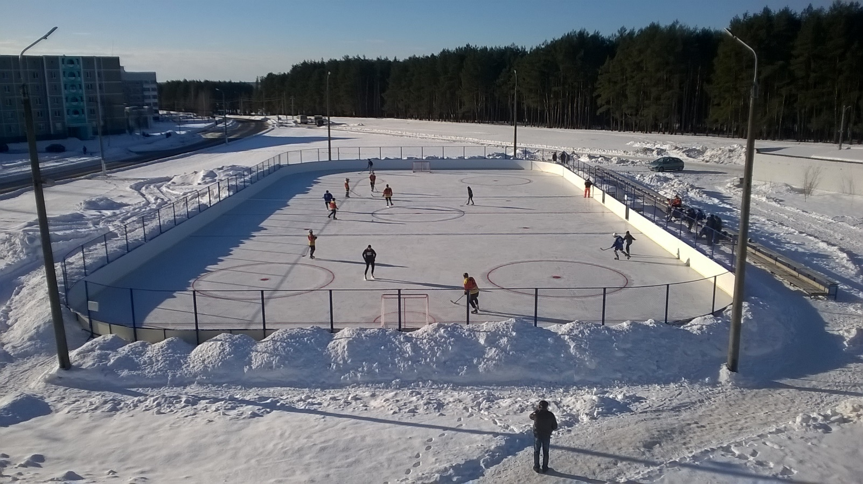

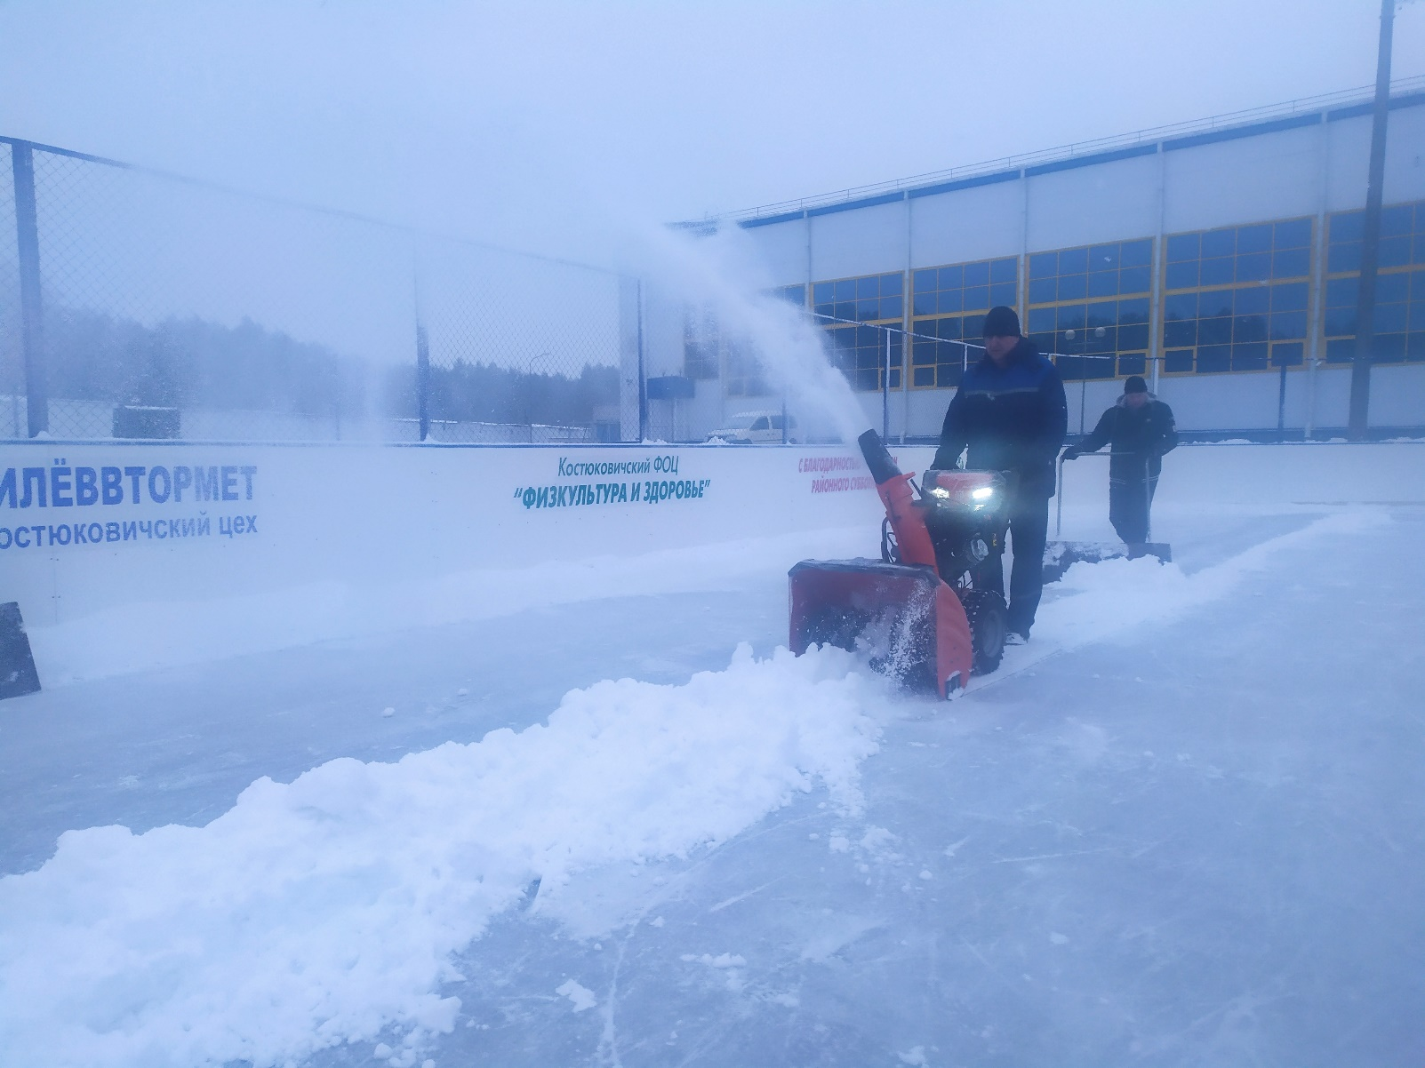
Подготовка коробки к соревнованиям

Товарищеские встречи по хоккею среди ветеранов
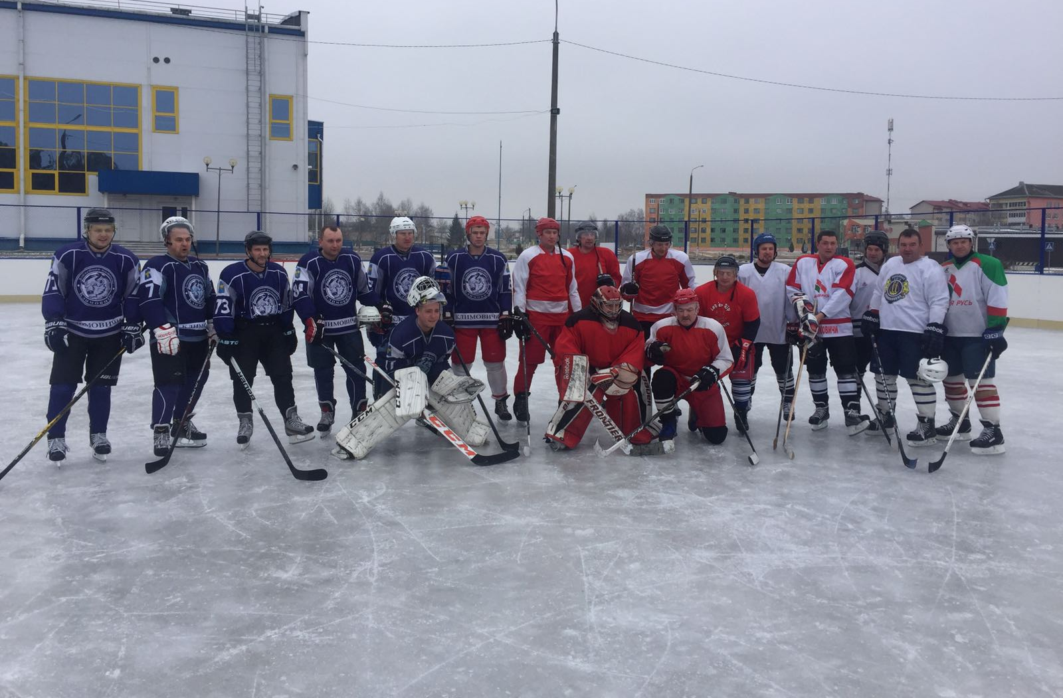

Костюковичи-победители зонального первенства «Золотая Шайба-2019»
среди детей и подростков(https://www.youtube.com/watch?v=smyo9pzDjfU)

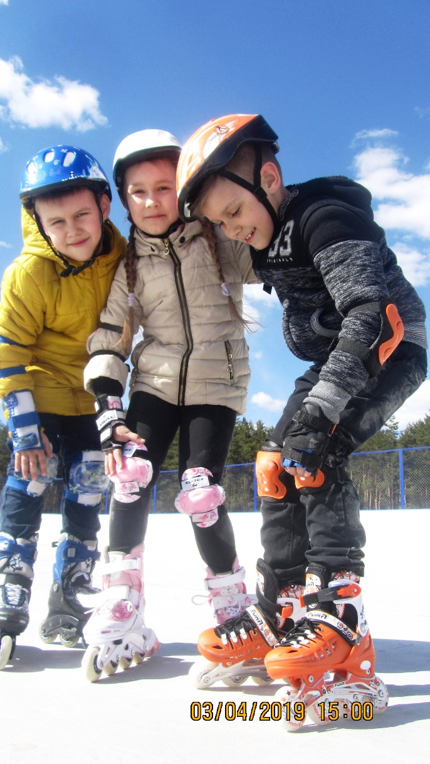
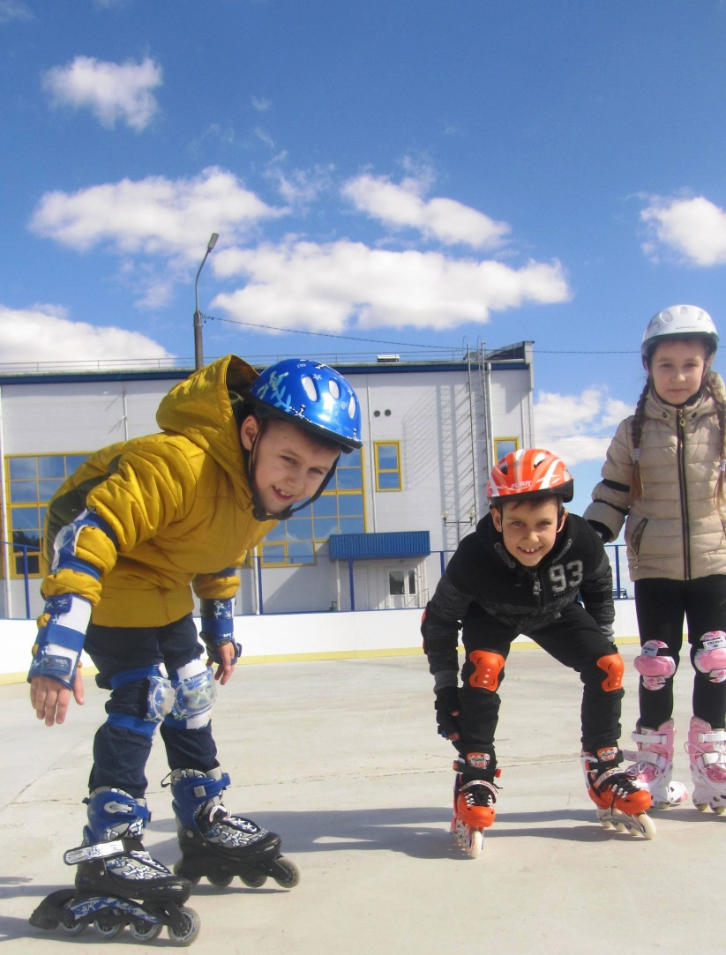
Использование коробки в летний период

Осуществление работы физкультурно-оздоровительных групп по итогам реализации проекта (как в зимний, так и в летний период)
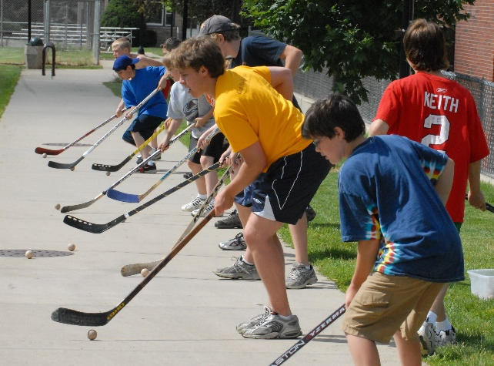
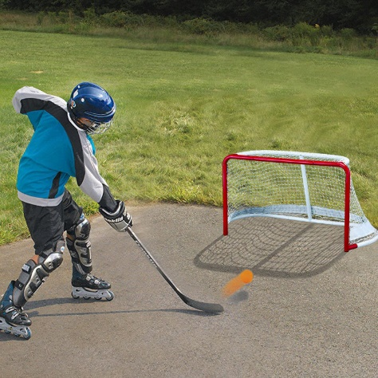

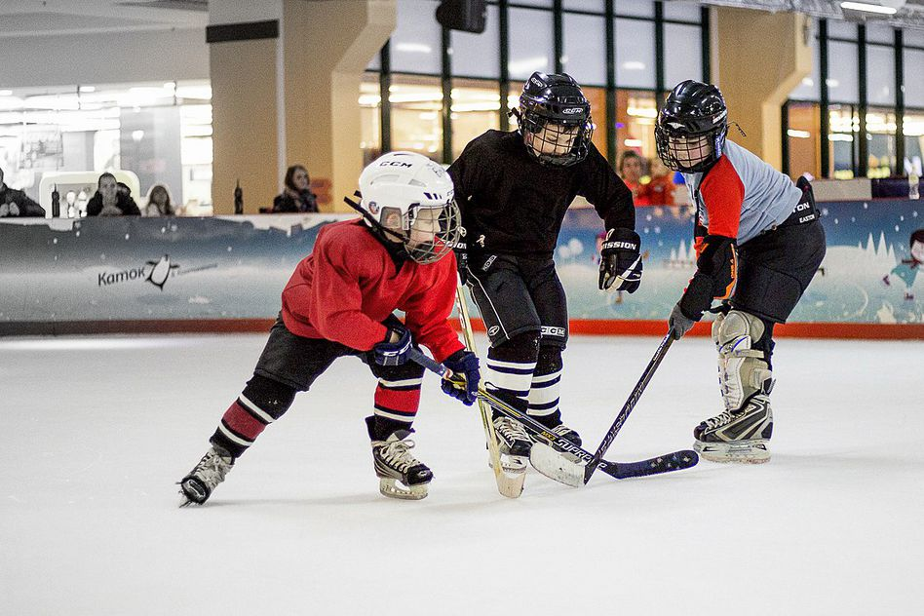
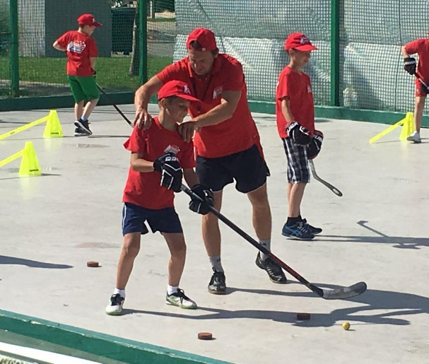

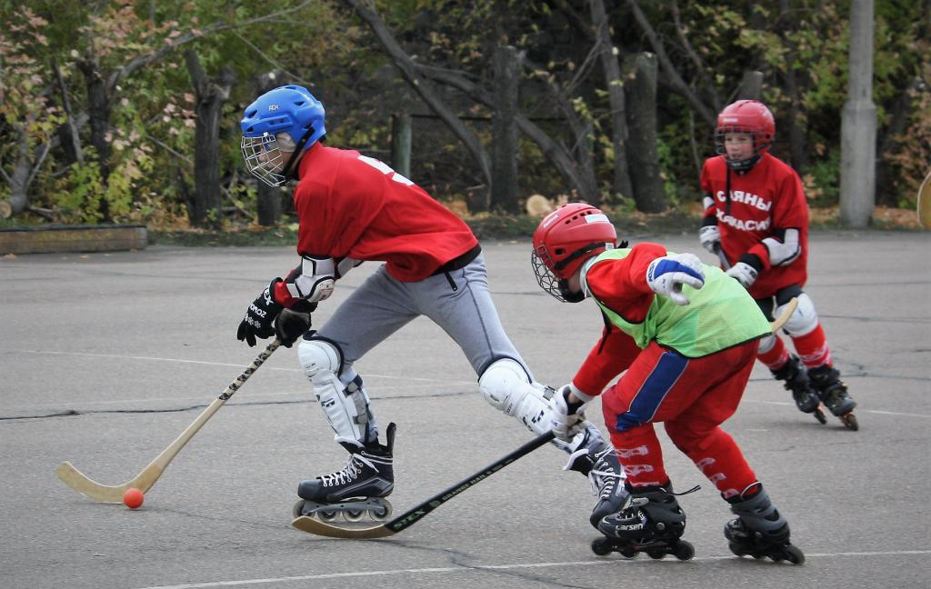

Необходимы 23 комплекта хоккейной экипировки игрока
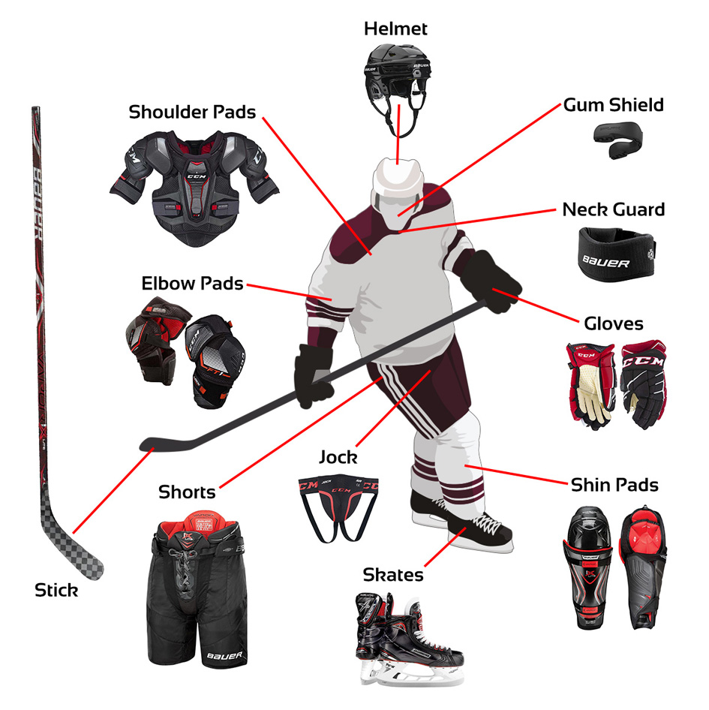

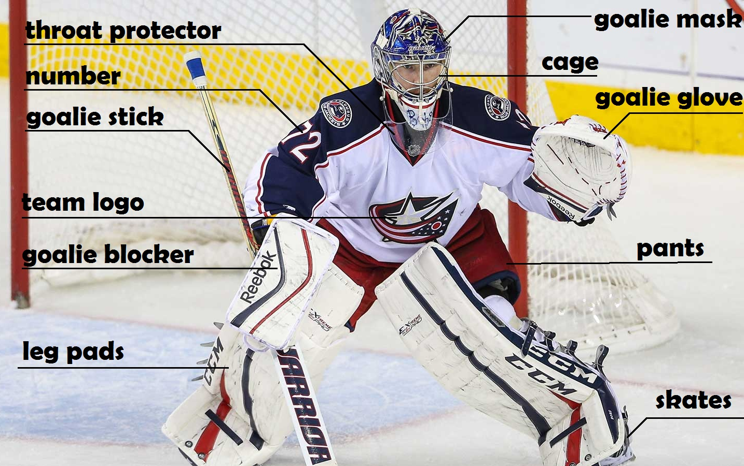
Необходимы 2 комплекта хоккейной экипировки вратаря

APPLICATION FOR FUNDING OF A HUMANITARIAN PROJECT
1. | Project Name | «I want to be a hockey player!»
2. | Name  of the organization | Institution «Kostyukovichi Physical Culture and Health Center» Physical Culture and Health»
3. | Physical and legal address of the organization, phone, fax, e-mail | Republicof Belarus, 111 Zinkovicha str., Kostiukovichi,  Mogilev region,  213654 tel. / fax: (02245) 78 516  E-mail: kostiuckovichi.f@yandex.ru
4. | Information about the organization | The institution "Kostyukovichi physical culture and Health Center" Physical Culture and Health " began its work in 2017. The main task assigned to the institution is the implementation of state programs on the territory of the district to improve the health of the population by conducting sports and recreation and sports and mass work.  The total area of the building of the sports and recreation complex is 6202.7 square meters, the building has a swimming pool with 5 lanes 25 meters long, a universal sports hall for game sports with stands for 751 seats, there is also a gym with an area of 114.9 square meters, a boxing and wrestling hall, an aerobics hall, a dry heat bath, a buffet for 30 seats. In the foyer of the 2nd floor there is a billiard hall (for 2 tables), a tennis hall (for 2 tables):  https://www.youtube.com/watch?v=nSzO5aO5FzE  In December 2017, the game hall was equipped with a climbing wall stand (9 meters high on 7 tracks).  In May 2018, at the expense of sponsorship funds, a tennis court was built on the site of one of the parking lots.In May 2018, at the expense of sponsorship funds, a tennis court was built on the site of one of the parking lots.  In December 2018, a hockey box (30 x 60 m 1750 sq.m) was put into operation. On the right side there are spectator stands throughout the box in 2 rows (Appendix 1):  https://www.youtube.com/watch?v=C30LbUDTEII  The number of people involved in the sports and recreation center and the sports and sports sections created at it, groups of health-improving orientation with different age categories of the population:36 groups – 444 people, which is 1.98 % in relation to the number of residents of the district which is 22,900 people.  The number of visitors to the sports facility in 2020 (total number of visits) 155621 people (2019 – 284336 people). The number of specialists who organize and conduct sports and recreation work at the place of residence: 9 specialists.
5. | Head  of the organization | Svistunov Mikhail Nikolaevich, Director of the institution "Kostyukovichi Physical Culture and Health Center "Physical Culture and Health", tel. / fax: (02245) 78-516
6. | Project Manager | Vitaly Poklad, Deputy Director for Core Business, tel.:  (02245) 23-101, 80291209064
7. | Previous assistance received from other foreign sources | -
8. | Required amount | 18,500 US dollars
9. | Co-financing | Kostyukovichi District Executive Committee
10. | Project duration | 1 year
11. | Project goal | The aim of the project is to promote the preservation and promotion of the health and life of children and adolescents living in the territory exposed to radioactive contamination through the revival of hockey as a mass sport.
12. | Project objectives | 1. Equip the team according to the requirements, so that children can take part in competitions of any level and feel comfortable.  2. Development of mass children's hockey.  3. Promotion of sports and a healthy lifestyle among children and adolescents of the Kostyukovichi district.  4. Prevention of children's injuries through the use of hockey uniforms and the organization of training systems.
13. | Detailed description of the project activities in accordance with the assigned tasks | 1. Purchase of hockey uniforms.  2. The use of uniforms during hockey lessons as a means of preventing children's injuries.  3. Solving the problem of organizing leisure activities, distracting them from harmful habits: smoking, alcoholism, drug addiction, as well as from computer games, will allow more time to spend in the fresh air, which promotes health promotion.  4. Creating methodological materials (questionnaires, booklets, banners) to promote children's hockey.  5.Organization of the work of the sections of the sports and recreation center for hockey.
14. | Project justification | In the Kostyukovichi district, the relevance of the project is due to the public need. Kostiukovichi district has 78 of the 183 settlements that were exposed to radioactive contamination,40 settlements were resettled.  The Kostyukovichi city-forming enterprise is a Belarusian cement plant with a capacity of 3.5 million tons of cement per year, with the resulting environmental situation. The revival of ice hockey as a mass sport in Kostyukovichi is a solution to the problem of employment and health improvement of school-age children and young people, and the organization of proper leisure activities. Distracting them from computer games, which do not always have a positive effect on the physical and moral development of the individual.  With a ready-made new hockey box, on the basis of an excellent sports and recreation center, the set of training groups is impossible due to the lack of proper equipment. Participation in the "Golden Puck" competitions, match meetings of various levels from 2021 are not possible due to the lack of hockey equipment for young hockey players.  The national team of Kostyukovichi took the 3rd place at the final Republican stage "Golden Puck" - 2008 in Pruzhany, "Kolosok" - 2006 in Grodno. The national team of the Kostyukovichi district was annually the winner of the zonal championships and was the winner of the regional ones.  https://www.youtube.com/watch?v=smyo9pzDjfU  Hockey brings up purposefulness, will, responsibility, solidarity, i.e. all the positive qualities that contribute to the education of a fully developed personality.  But hockey is a tough game. And it does not matter whether the children will be engaged in it professionally or play yard hockey, only reliable hockey equipment will be able to protect them from injuries.
15. | Vision of the result | Expected result of the project implementation:  - annual organization and holding of competitions and championships of various levels in ice hockey;  - formed and trained semi-professional team for participation in zonal, regional competitions in children's and youth hockey, able to show good results and win prizes;  - formed 3 sports and recreation groups for training in the game of hockey.
16. | Post-project activities | The purchase of hockey uniforms for the equipment of the team of 25 people will allow for a long time to ensure the participation of children and teenagers of the Kostyukovichi district in sports competitions in hockey, both at the regional and national level. The use of hockey uniforms will discipline the team, raise team spirit, foster aesthetic taste and culture
17. | Preliminary work carried out in the direction of | A machine for sharpening skates was purchased.  A snow plow was purchased.  Music equipment was purchased and installed.  Equipped with appropriate lighting.  Hockey-themed logos were made and placed on the sides of the box.  During the summer period, maintenance and sealing of the concrete coating of the box was carried out.  Purchased 15 pairs of roller skates and 10 pairs of skates for rental.
18. | Project budget | Name of the company | Quantity | The amount
Средства донора  17000 долларов США |  | Player's hockey equipment | 23 sets | 11,200 US dollars
 |  | Goalie's Hockey equipment | 2 sets | 2300 US dollars
 |  | Hockey equipment  (summer)  - videos  - clubs | 25 sets | 2000 US dollars
 |  | Prizes and paraphernalia for the grand opening and holding of sports events:  - prizes, cups, medals  - expenses for certificates  - banners, t-shirts | 1 opening ceremony  5 sports events | 1000 US dollars
 |  | Organizing a trip to a hockey match | 1 trip for 27 people  " Arena Minsk» | 500 US dollars
Co-financing funds  1,500 US dollars |  | Making a presentation | Room rental, equipment rental,  coffee break | 200 US dollars
 |  | Preparation of booklets and advertising products | Print inf. materials 500 pcs | 100 US dollars
 |  | Volunteer work:  -events for the grand opening of sports competitions  - preparation of the  sports ground"  - holding children's competitions;  - promotion in the network  Internet and Media |  | 300 US dollars
 |  | Payment for services of third-party organizations, materials:  - paint powder for marking ice  - rollers, fiberboard (stencils), gloves  - mounting foams and building materials  -shovels, scrapers |  | 500 US dollars

